Информация о проведении олимпиадного праздника в МКОУ «Алмалинская СОШ»

В МКОУ «Алмалинская СОШ» 27 сентября 2017 года прошёл большой праздник, посвящённый Всероссийской олимпиаде школьников. В празднике приняли участие учащиеся 5-11 классов и учителя-предметники.
Цель праздника: повышение интереса детей к олимпиадному движению, дающему возможности не только максимально развивать талант ребёнка, но и получить преференции при поступлении в вуз.
Праздник прошёл в форме путешествия. Учащиеся разделились на 5 команд по 8 человек (как 5 колец в олимпиадном символе). Каждая из команд получила факел своего цвета и отправилась в гости к разным наукам, которые живут в кабинетах химии, физики, математики, биологии и истории. Задача – собрать 5 частей пазла своего цвета (у каждой команды свой цвет: синий, красный, зеленый, жёлтый, белый). Победит та команда, которая быстрее всех справится с заданием и получит больше баллов. Тот из участников, который соберёт большее количество баллов – Олимпийский чемпион.
Победила команда «Зелёное кольцо». Олимпийским чемпионом стал ученик 11 класса Абдулаев Магомед, набрав максимальное количество баллов.
Фотоотчёт:
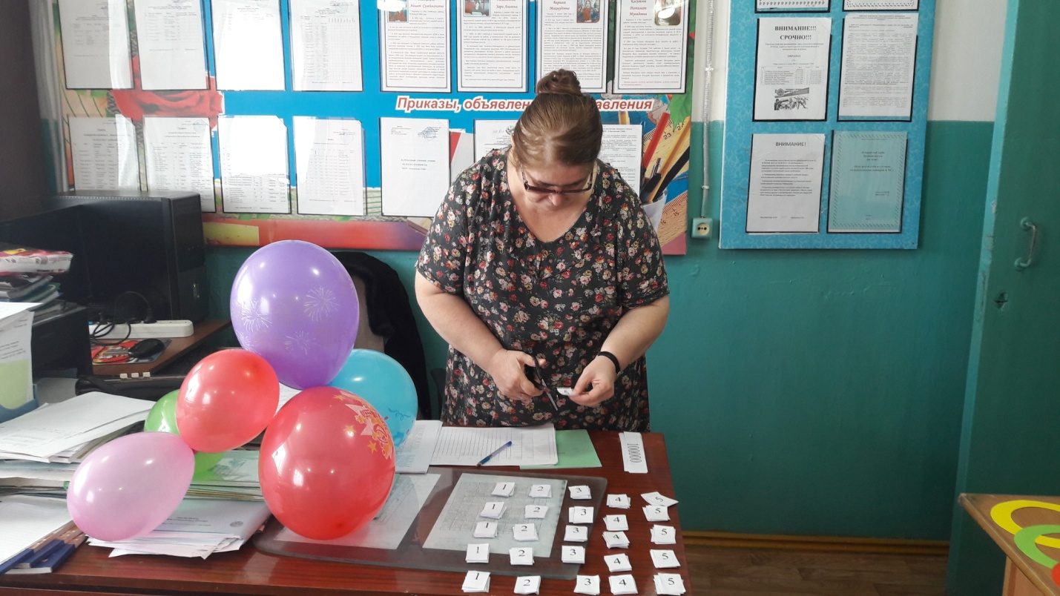
Подготовление к празднику, распределение баллов по кабинетам
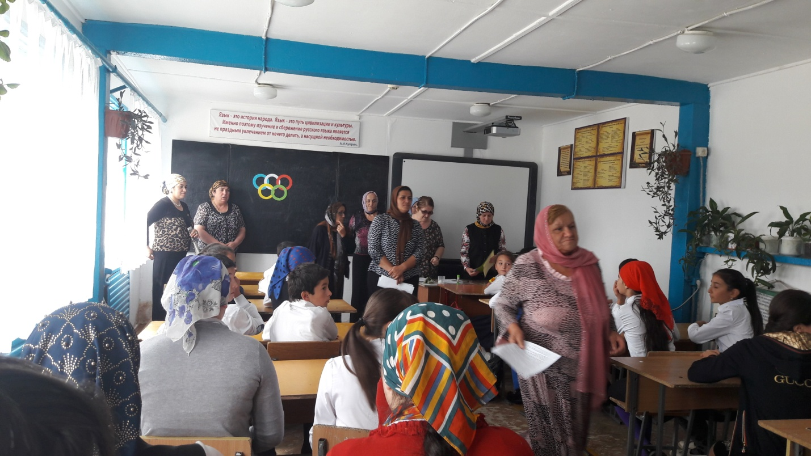
Распределение заданий по кабинетам –открытие олимпиадного праздника
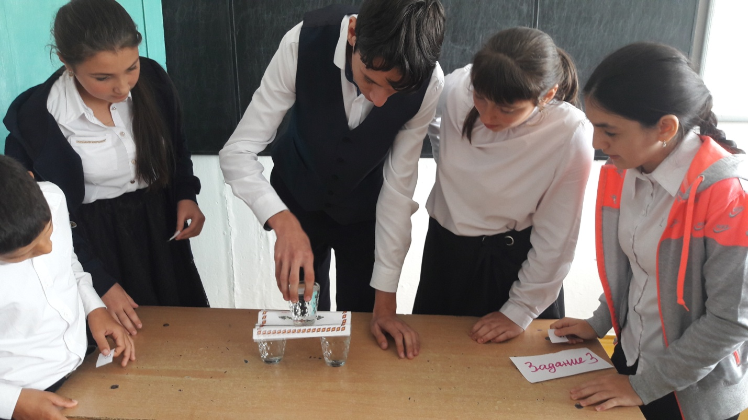
Команда «Белое кольцо» в кабинете физики
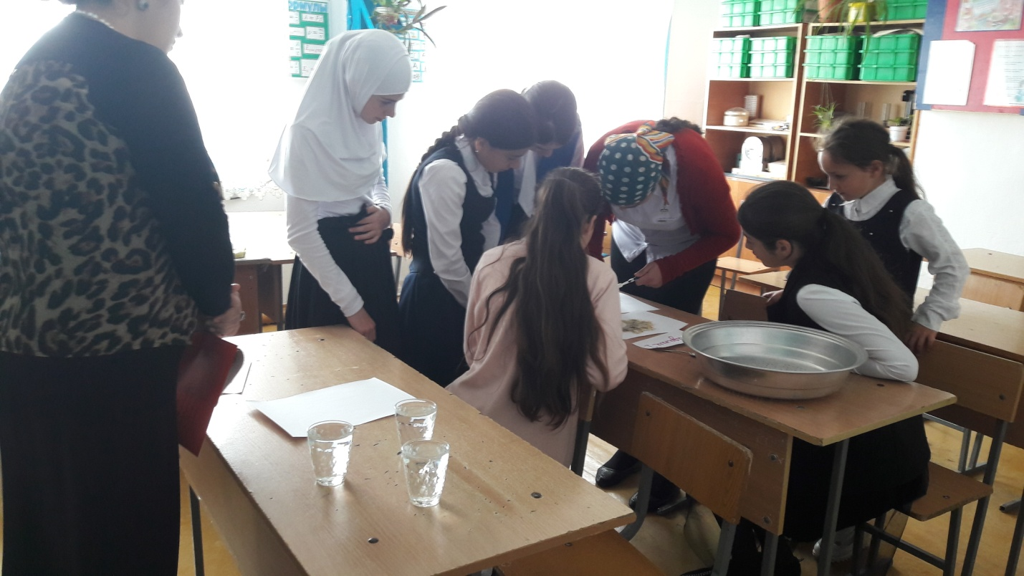
Команда «Красное кольцо» проводят опыт в кабинете физики
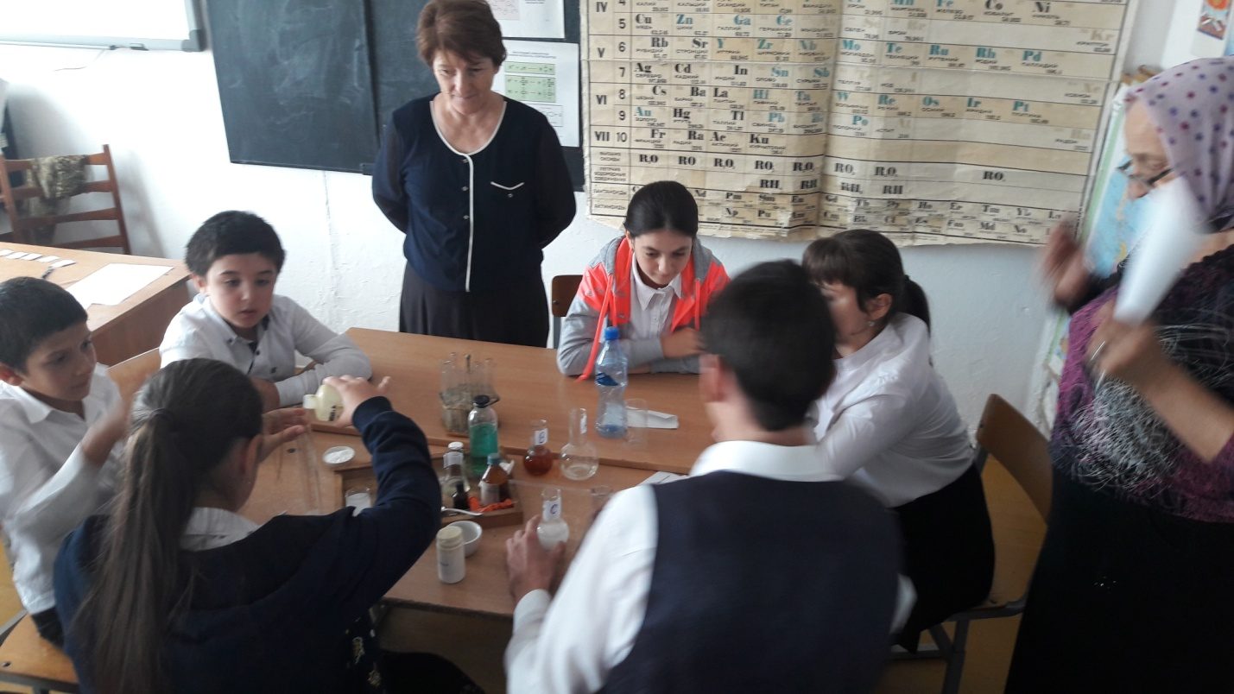
Команда «Белое кольцо» в кабинете химии
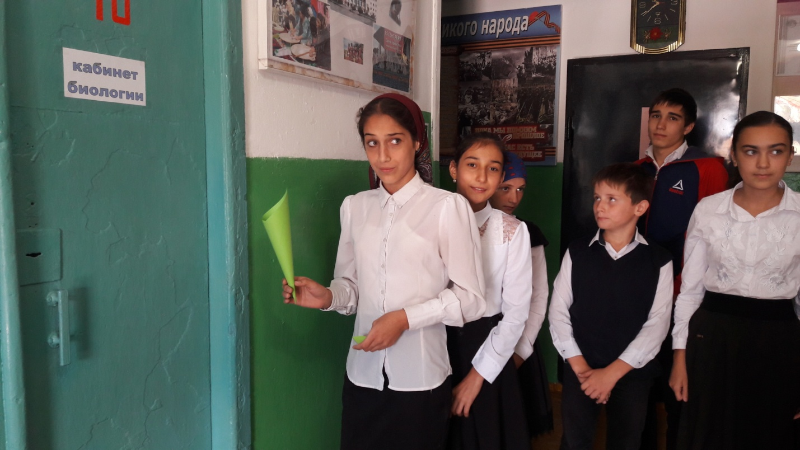
Команда «Зеленое кольцо» у входа в кабинет биологии
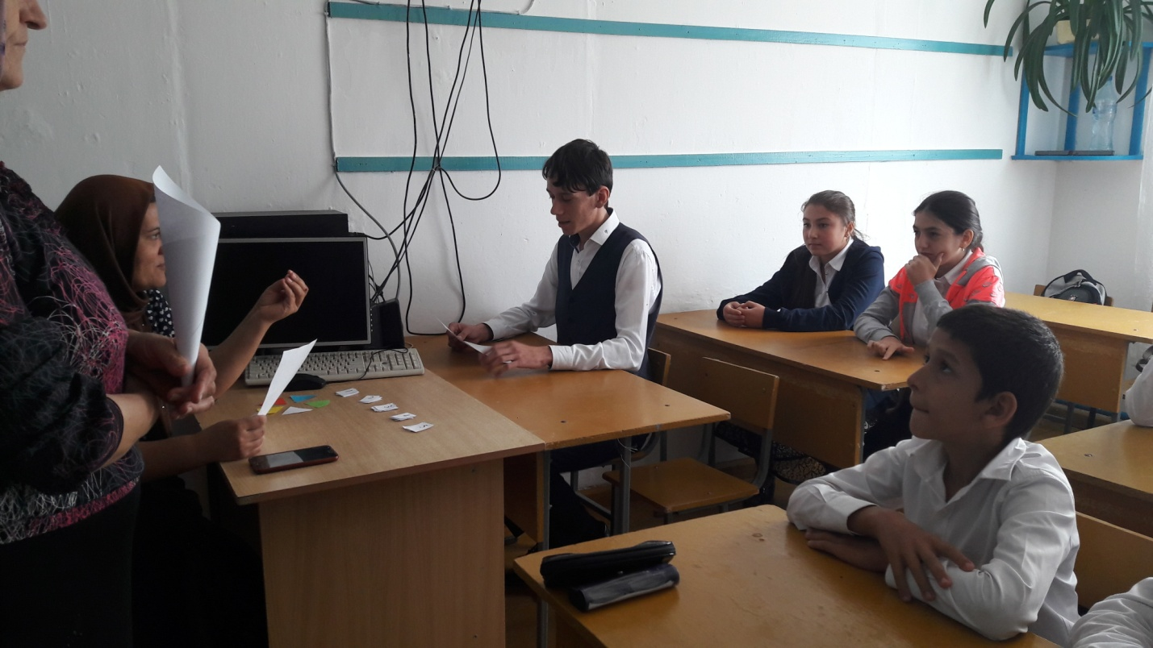
Команда «Белое кольцо» в кабинете истории
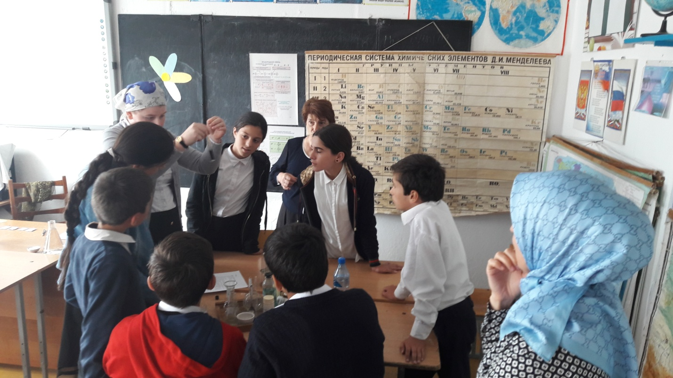
Команда «Синее кольцо» проводят опыт в кабинете химии
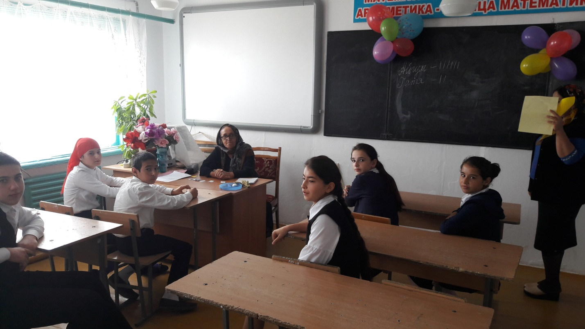
Команда «Желтое кольцо» в кабинете математики
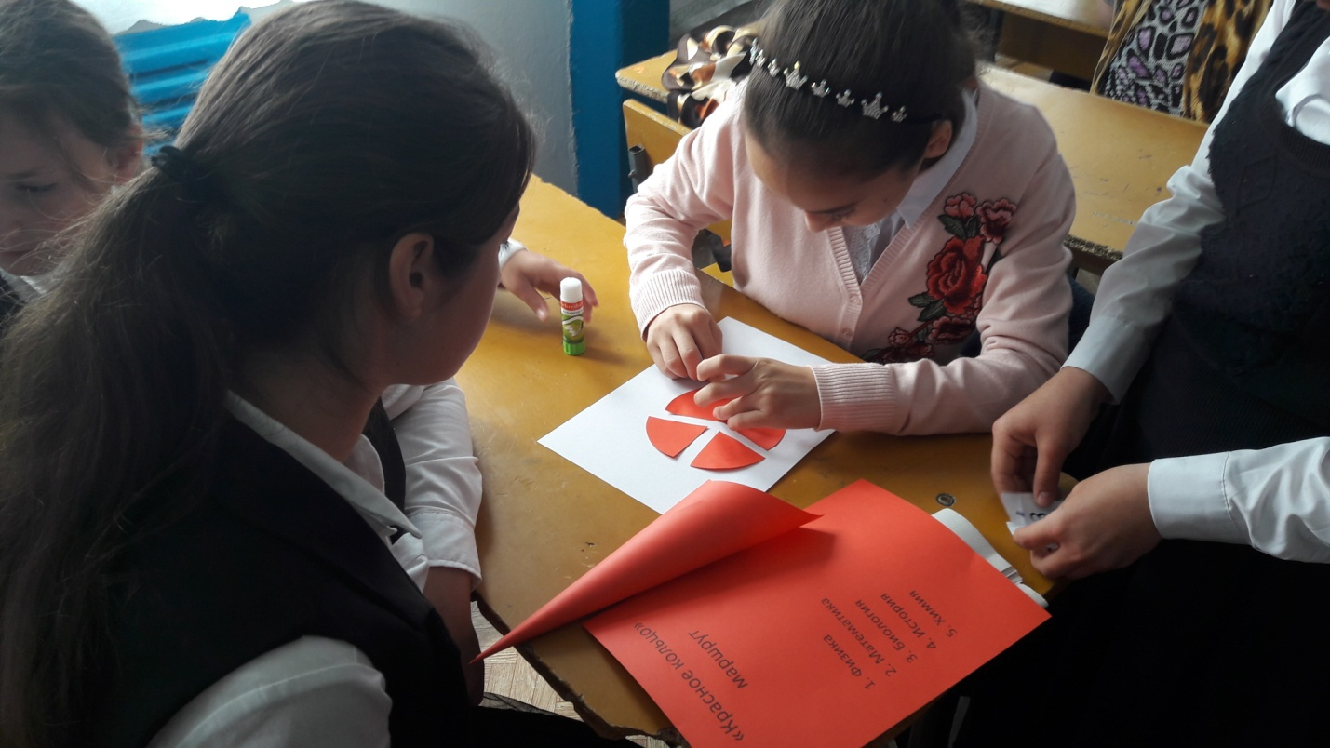
Команда «Красное кольцо» собирают свой пазл
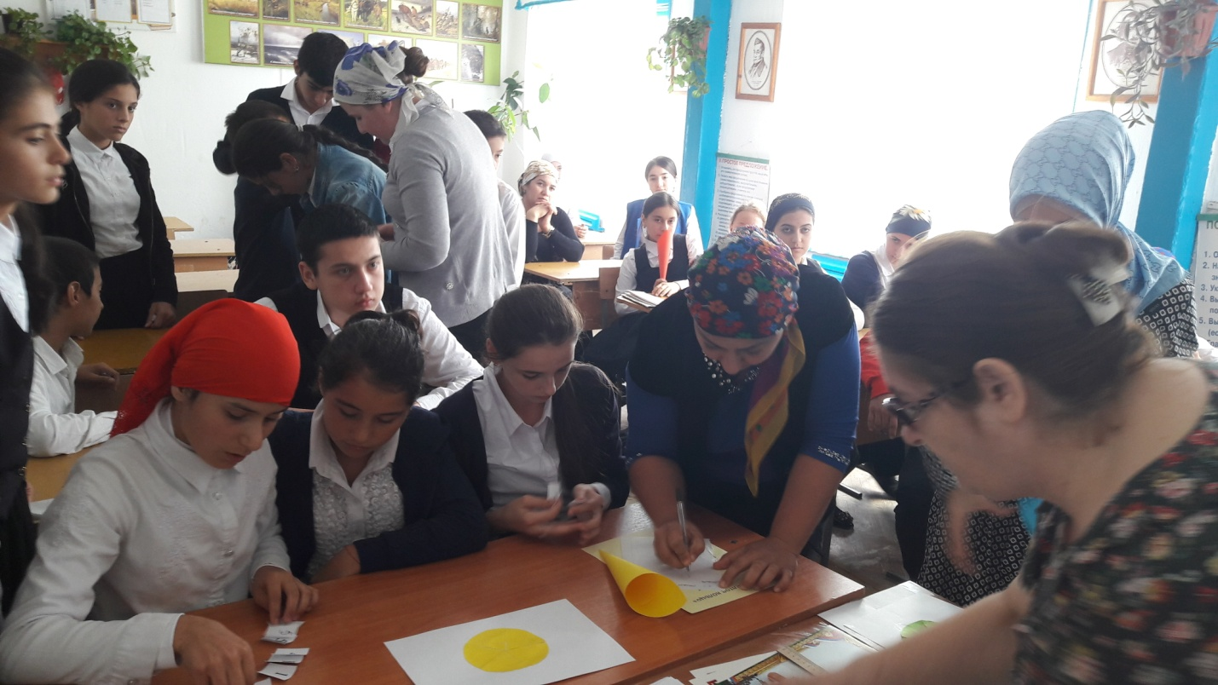
Команды считают баллы
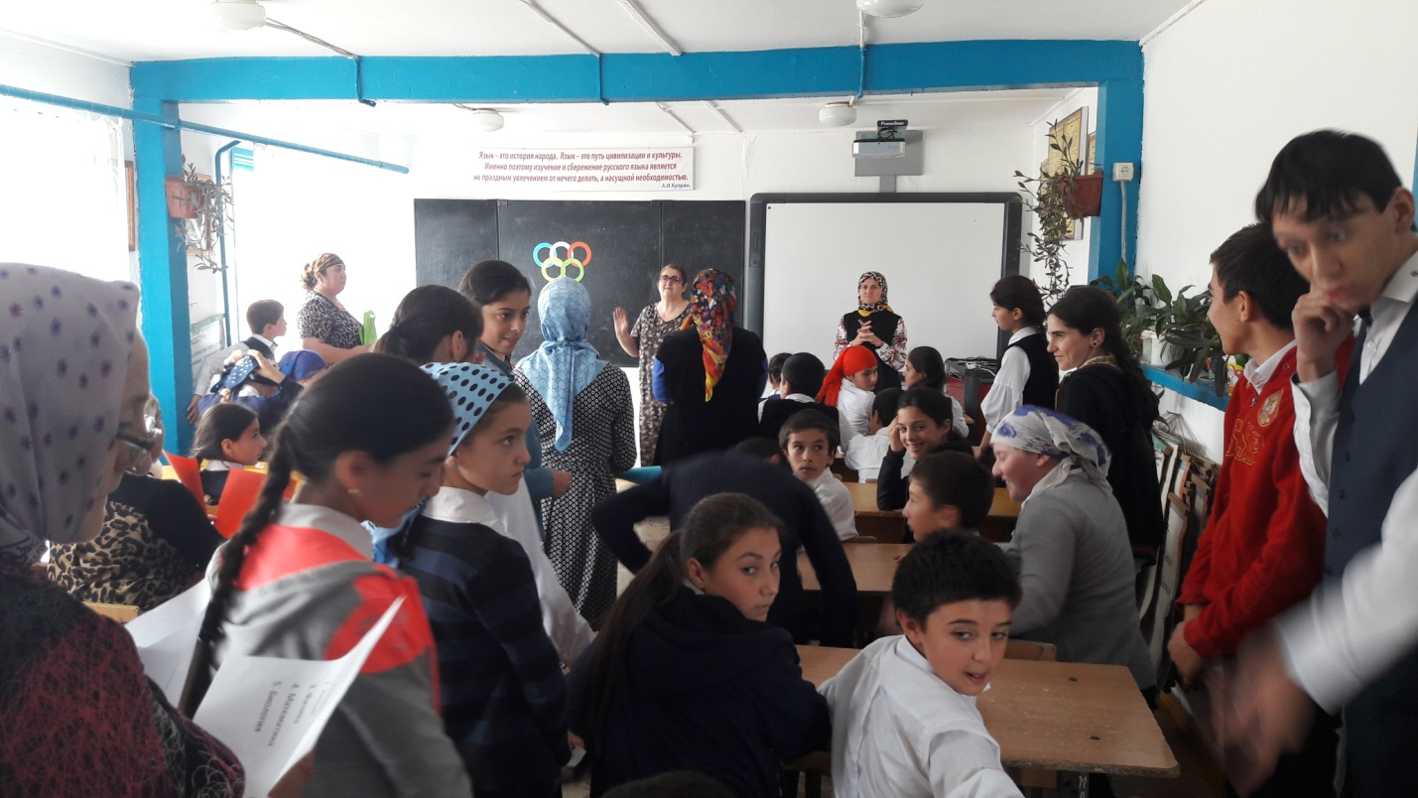
Подведение итога праздника
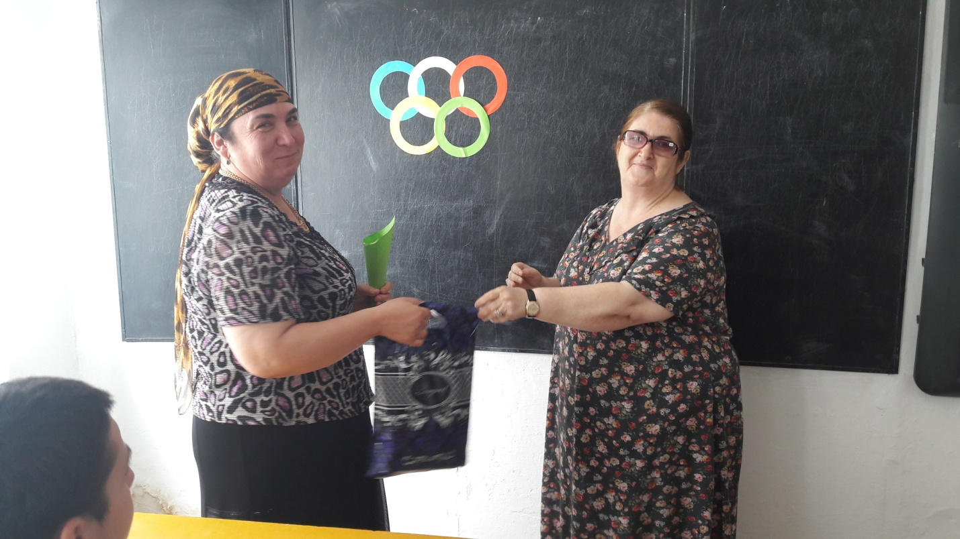
Вручение приза .Победитель команда «Зелёное кольцо».
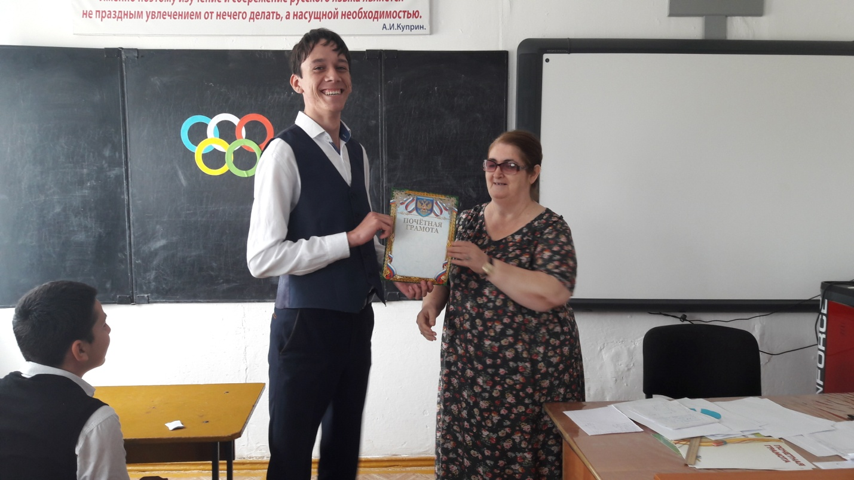
Вручение грамоты Олимпийскому чемпиону ,ученику 11 класса Абдулаеву Магомеду, набравшему максимальное количество баллов.

